ООО «НАУЧНО-ПРОИЗВОДСТВЕННЫЙЦЕНТР КЕРАМИКИ»
www.npc-ceramics.ru info@npc-ceramics.ru +7(495)902-69-95

ФИЛЬТР-ПРЕСС ФП-7/440-30Д

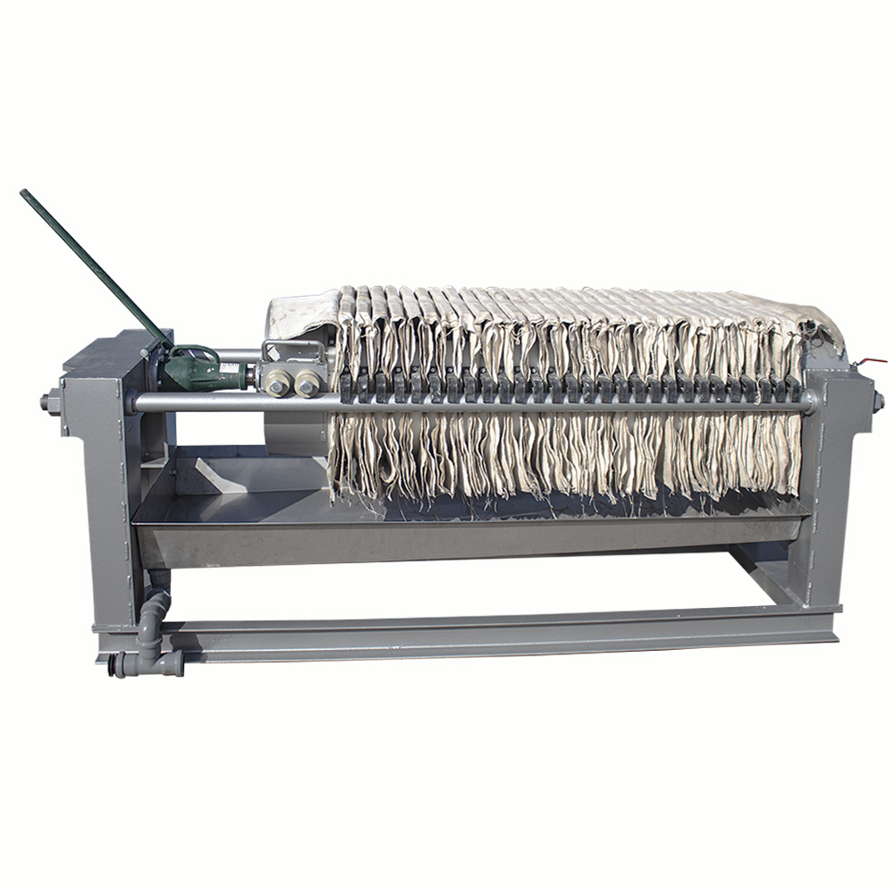

ПАСПОРТ
и руководство по эксплуатации

2024 год

Оглавление
2. Назначение изделия 3
3. Техническая характеристика 3
4. Устройство и принцип работы изделия 4
5. Маркировка, тара и упаковка 5
6. Подготовка фильтр-пресса к работе 6
7. Работа фильтр-пресса 6
8. Техническое обслуживание 7
9. Правила хранения и консервирования 8
10. Транспортирование 8
11. Комплект поставки: 8
12. Гарантийные обязательства 9
13. Свидетельство о приемке 13
14. Отметка Производителя о продаже оборудования 13

Назначение изделия
Фильтр-пресс ФП-7/440-30Д предназначен для фильтрования суспензий в химической, керамической и других отраслях промышленности.

Техническая характеристика

3.1. | Объем одной фильтрующей камеры, л | 3,58
3.2. | Количество камер, шт | 29
3.3 | Объем одной закачки, не менее, л | 104
3.4 | Рабочее давление в камерах, не более, Мпа | 1,3
3.5 | Усилиедомкрата, Т | 25
3.6 | Давление в гидроцилиндре, не более, Мпа | 55
3.7 | Ход штока домкрата, мм | 150
3.8 | Время отжима массы до влажности 24%, не более, ч | 2
3.9 | Габаритные размеры, мм:
 | высота | 920
 | ширина | 650
 | длина | 2200
3.10 | Масса, кг

Устройство и принцип работы изделия
11
10
9
2
8
7
3
4
5
6
1

Рис.1

12

Рис.2

Фильтр-пресс ФП-7/440-30Дсостоит из следующих основных узлов Табл1:
Табл.1
№ поз. | Наименование | Кол-во | Примечание
1 | Рама | 1
2 | Опора домкрата | 1
3 | Опора подачи шликера | 1
4 | Плита подвижная | 1
5 | Направляющая | 2
6 | Плита | 28
7 | Полуплита | 2
8 | Поддон | 1
9 | Домкрат | 1 | 25Т
10 | Ролик | 4
11 | Рычаг домкрата | 1
12 | Кран подачи шликера | 1 | 1”
Принцип работы рамного фильтр-пресса основан на фильтрации суспензии, которая под напором подается внутрь пакета плотно прижатых, фильтровальных плит, обтянутых фильтровальной тканью. Между плитами накапливается твердый осадок - корж, а жидкий фильтрат просачивается сквозь ткань и отводится из фильтра. Периодически производится раскрытие фильтр-пресса и коржи удаляются.

Маркировка, тара и упаковка

5.1. На каждом изделиикрепится табличка изготовителя, содержащаянаименование предприятия-изготовителя, наименование изделия, название модели, год и дата выпуска.
5.2. Смеситель пропеллерный поставляется заказчику в собранном виде, готовом к транспортировке по чертежам изготовителя, одним местом в специальной упаковке.

Подготовка фильтр-пресса к работе

  - Монтажные и пусконаладочные работы должны производиться после ознакомления с настоящим руководством. К обслуживанию допускаются лица, прошедшие инструктаж по ТБ, правилам пожарной безопасности и ознакомленные с данным руководством по эксплуатации;
  - Пробный пуск фильтр-пресса производить только после окончательного монтажа;
  - Фильтр-пресс устанавливается в закрытом отапливаемом помещении. После установки фильтр-пресса необходимо произвести осмотр всех узлов и механизмов.
  - На каждую плиту и полуплиту крепится при помощи специальных резьбовыхзажимов фильтрующая ткань.
  - На направляющие (5) устанавливаются плиты (6) плотно друг к другу без складок на фильтрующем полотне, затем плотно к плитам придвигается, установленная на роликах (10) подвижная плита (4).
ВНИМАНИЕ! На трубопровод, подводящий шликер к патрубку, установить спускной кран.

Работа фильтр-пресса

7.1. Фильтр-пресс обслуживает один человек;
7.2. После подготовки фильтр-пресса к работе, при помощи рычага (11) приводим в действие домкрат (9) исжимаем плиты между собой.
Фильтр-пресс готов к закачке шликера в межплиточное пространство;
Закачка шликера производится мембранным насосом, обеспечивающим давление 1,3 Мпа. Время закачки зависит от состава шликера, плотности и дисперсности составляющих после помола;
7.3. Разгрузка фильтр-пресса производится в следующей последовательности:
7.3.1. Отключить мембранный насос;
7.3.2. Открыть кран, для снятия остаточного давления в межплиточном пространстве фильтр-пресса;
7.3.3. Вернуть шток домкрата (9) в исходное положение при помощи трещотки.Откинуть домкрат (9) вверх.
7.3.4. Переместить подвижную плиту (4), установленную на ролики (10) в сторону домкрата (9). Производить раздвижку плит (6) вручную, вынимая коржи массы из межплиточного пространства.

Техническое обслуживание

8.1. Общие положения
8.1.1. Ремонтные работы выполняют по заданному графику: отдельные работы не исключают другие, а выполняют все вместе;
8.1.2. Техническое обслуживание фильтр-пресса (уборку и смазку) поручают работающему на нем персоналу, поскольку он хорошо знаком с работой оборудования. Кроме того, обслуживающий персонал должен пройти подробный инструктаж по техобслуживанию;
8.2. Плановое обслуживание
8.2.1. Ежесменное обслуживание проводится до начала работы и включает в себя визуальный осмотр, проверку наличия смазкидомкрата. Рекомендуется использовать твердые смазки типа ЛИТОЛ, ЦИАТИМ;
8.2.2. Еженедельное включает в себя осмотр, проверку и контрольсостояния фильтр-пресса:
Подтягивание болтовых соединений, гаек штанг, креплений домкрата;
Резьбовые соединения упорных гаек смазываются машинным маслом;
Подтягивание фильтровального полотна;
Очищаются наружные поверхности от загрязнения.
8.3. Замена фильтрующих полотен производится по мере их износа или прорыва.

Правила хранения и консервирования

9.1. Хранить фильтр-пресс необходимо в условиях, обеспечивающих защиту от атмосферных осадков.
9.2. Срок действия консервации при надлежащем хранении - 3 года. При длительном хранении через 3 годаследует произвестипереконсервацию.
9.3. Переконсервацию наружных поверхностей производить консистентной смазкой АМС-3 ГОСТ 2712-75 или ПВК ГОСТ19537-74, или другой равноценной.
9.4. Переконсервацию внутренних поверхностей производить смазкой НГ-203В ГОСТ12328-77 или НГ-303Б ГОСТ12328-77.

Транспортирование

10.1. Транспортированиефильтр-пресса может производиться автомобильным, железнодорожным и другим транспортом согласно действующим правилам движения.
10.2. Крепление, отгружаемого фильтр-пресса на транспортном средстве, должно обеспечить её сохранность в течении всего периода транспортирования.

Комплект поставки:
- Фильтр-пресс- 1 шт.
- Фильтровальная ткань Бельтинг «БФ»,
ткань полиамидная фильтровальная
суровая - 30 комплектов
- Паспорт и руководство по эксплуатации
- Упаковка

Гарантийные обязательства

ООО «Научно-производственный Центр Керамики», именуемое
«Производитель», производящее «Фильтр-пресс» ФП-7/440-30Д; именуемое – «оборудование», гарантирует работоспособность
оборудования и обязуется безвозмездно устранить возникшие по вине Производителя дефекты оборудования при соблюдении пользователем
оборудования требований, изложенных в паспорте оборудования.
Гарантийный срок на оборудование – двенадцать месяцев с момента
продажи оборудования.
Моментом продажи оборудования считается дата продажи
оборудования, указанная Производителем в паспорте оборудования.
Гарантия на замененные части заканчивается с окончанием срока
гарантии на все оборудование.
Гарантия не распространяется на случаи:
· серийный номер на оборудовании, комплектующих изделиях не
соответствуют сведениям, обозначенным в паспорте оборудования,
комплектующих изделий;
· оборудование подверглось ремонту не Производителем, с
нарушением требований Производителя и норм техники
безопасности;
· повреждений, вызванных доработкой оборудования, внесением в
него конструктивных изменений, а также наличие следов
постороннего вмешательства в конструкцию оборудования;
· оборудование повреждено или вышло из строя в связи с
нарушением правил и условий установки, подключения,
эксплуатации, обслуживания, ремонта, хранения, транспортировки,
погрузо-разгрузочных работ;
· наличие в оборудовании механических повреждений;
· использование оборудования не по назначению;
· превышение допустимых эксплуатационных параметров
оборудования;
· нарушение правил проведения профилактических работ,
указанных в паспорте оборудования, а также их не проведение;
· повреждения, вызванные неправильными действиями Покупателя
или других лиц, небрежным обращением с оборудованием;
· повреждения, вызванные обстоятельствами непреодолимой силы
(природные стихии, пожар, молния, природных стихий, пожаров,
наводнений, землетрясений); а также в результате бытовых
факторов и прочих ситуаций, не зависящих от Покупателя;
· повреждения, вызванные использованием нестандартных
запчастей, деталей;
· повреждения, вызванные превышением допустимых значений
питающего напряжения на входах оборудования, или
использованием источников питания, не удовлетворяющим
требованиям, которые описаны в инструкции по эксплуатации
оборудования; эксплуатация оборудования без прохождения, указанного в паспорте технического обслуживания;
· использование расходных материалов, не соответствующих
требованиям эксплуатации.
Гарантия не распространяется на части оборудования, детали и
расходные материалы, периодическое обслуживание оборудования, на
ремонт и замену частей по причине их нормального/естественного
физического износа.
Гарантия не распространяется на комплектующие изделия, входящие
в состав оборудования (электродвигатель, частотный преобразователь,
электротехнические материалы); качество комплектующих изделий,
входящих в состав оборудования, гарантируется их изготовителями в
соответствии с их стандартами и техническими условиями; виды и
гарантийные сроки на комплектующие изделия указаны в эксплуатационных документах на комплектующие изделия, поставляемых в составе документации оборудования Покупателю.
Прямой и косвенный ущерб, вызванный простоями оборудования в
период ожидания гарантийного обслуживания, не подлежит возмещению
Производителем. Производитель оставляет за собой право отказать в выполнении работ по гарантийному обслуживанию, если Покупатель не выполнил своих обязательств перед Производителем по оплате поставленного оборудования или предоставленного ранее сервисного обслуживания.
Основанием для гарантийного ремонта является паспорт оборудования с соответствующей отметкой Производителя о продаже оборудования.
Претензии к качеству оборудования могут быть предъявлены в течение гарантийного срока. При обнаружении неполадок в работе оборудования в течение гарантийного срока Покупатель должен обратиться с претензией непосредственно к Производителю и доставить неисправное оборудование Производителю для диагностики.
Претензия направляется Производителю в письменной форме. В
претензии указывается следующее:
- дата и время обнаружения неисправности;
- обстоятельства при которых обнаружена неисправность;
- вид повреждения, признаки неправильной работы; - серийный номер оборудования и дату его продажи;
- последовательность действий Покупателя при обнаружении
неисправности.
К претензии прилагается паспорт оборудования, платежное
поручение или кассовый чек об оплате приобретенного оборудования,
накладная, договор.
Неисправное оборудование доставляется Покупателем за его счет
Производителю в будние дни в рабочее время с 8 час. 00 мин. по 16 час. 00 мин. по адресу: Россия, 140165, Московская обл., Раменское г., пос. Комбината Стройматериалов-2, ул. Железнодорожная, стр. 1б.
Покупатель обязан предварительно и заблаговременно уведомить
Производителя о дате и времени доставки неисправного оборудования.
Неисправное оборудование должно быть предоставлено с паспортом
оборудования, в чистом виде, без механических повреждений, в заводской упаковке или таре, соответствующей требованиям, предъявленным к заводской упаковке данного оборудования.
Прием оборудования Производителем для его осмотра осуществляется на основании двустороннего акта передачи оборудования.
Производитель в течение 5 рабочих дней после получения оборудования, претензии и указанных выше документов осуществляет осмотр, диагностику, экспертизу неисправного оборудования и принимает
решение.
В случае принятия решения о признании случая гарантийным, Производитель осуществляет бесплатный ремонт или замену неисправного оборудования.
Гарантийный ремонт осуществляется в срок не более 30 рабочих дней
со дня принятия решения о признании случая гарантийным. По окончании гарантийного ремонта Покупатель обязан за свой счет забрать
отремонтированное оборудование.
В случае принятия Производителем решения о признании случая не
гарантийным Производитель выдает оборудование Покупателю или
осуществляет ремонт оборудования, в соответствии с заключенным с
Покупателем договором о ремонте оборудования.
Выдача оборудования Производителем осуществляется на основании:
акта передачи оборудования, выданного Производителем при приеме оборудования, и доверенности — для представителя юридического лица,
либо паспорта гражданина — для физического лица.
В случае несогласия с решением Производителя Покупатель имеет
право привлечь для оценки причин неисправностей независимого эксперта.
В случае нарушения любого из указанных требований,
Производитель оставляет за собой право отказать в приёме оборудования на гарантийное обслуживание, до выполнения данного требования.
В случае необоснованности претензии, если в результате проведенной диагностики никаких неисправностей не выявлено или выявлено, что данный случай не является гарантийным, затраты на диагностику, экспертизу, ремонт и транспортные издержки, связанные с этим случаем, оплачиваются Покупателем.
Заменённое оборудование или его части, полученные в результате
ремонта, переходят в собственность Производителя. Затраты, связанные с транспортировкой неисправного оборудования в период гарантийного
срока, Покупателю не возмещаются.
Оборудование принимается в гарантийный ремонт полностью
комплектным.

13. Свидетельство о приемке

«Фильтр-пресс» ФП-7/440-30Д;далее оборудование, серийный
№ _____________ изготовлено и принято в соответствии с обязательными требованиями государственных стандартов, действующей технической документацией и признано годным для эксплуатации.

Дата выпуска «____» ________________ 20 ____г.

Контролер ОТК ___________________________

14. Отметка Производителя о продаже оборудования:

Наименование оборудования: «Фильтр-пресс»ФП-7/440-30Д

Серийный номер оборудования: __________________

Дата продажи оборудования: «____» ______________20____ г.

Подпись уполномоченного лица Производителя:

_____________________(__________________________________ )
подпись расшифровка

Печать Производителя:

Адрес производства:
Россия, 140165, Московская обл., Раменскоег., пос. Комбината Стройматериалов-2, ул. Железнодорожная, стр. 1б

Внимание: Изготовитель оставляет за собой право вносить изменения вконструкцию для улучшения работы изделия, без отражения втехнической документации.

